Отчет

Главы Администрации Красноармейского сельского поселения о проделанной работе запервое полугодие 2025 года
Уважаемые жители Красноармейского сельского поселения!
В отчете за первое полугодие 2025 года отражаются основные моменты в деятельности Администрации Красноармейского сельского поселения.
Главными задачами в работе Администрации поселения остается исполнение полномочий в соответствии с Федеральным Законом «Об общих принципах организации местного самоуправления в Российской Федерации» от 06.10.2003 № 131 – ФЗ, Уставом Муниципального образования и другими Федеральными и областными нормативно-правовыми актами.
Это, прежде всего:
• исполнение бюджета поселения;
• благоустройство территорий населенных пунктов, развитие инфраструктуры, обеспечение жизнедеятельности поселения;
• взаимодействие с предприятиями и организациями всех форм собственности с целью укрепления и развития экономики поселения.
• работа по предупреждению и ликвидации последствий чрезвычайных ситуаций, обеспечение первичных мер пожарной безопасности и многое другое.
Для информирования населения о деятельности Администрации поселения используется официальный сайт Администрации, где размещаются нормативные документы, а также социальные сети «Одноклассники», «ВКонтакте», «Телеграмм», где размещается информация о мероприятиях, проходящих на территории поселения.
Сайт Администрации всегда поддерживается в актуальном состоянии. Для обнародования нормативных правовых актов используются информационные стенды и информационные бюллетени.
Правовая работа
За первое полугодие 2025 года издано 126 Постановлений Администрации Красноармейского сельского поселения, 44 Распоряжения по основной деятельности, выдано 93 справок и выписок населению.
За первое полугодие 2025 года в Администрацию Красноармейского сельского поселения поступило 4 письменных обращения.

Кадровая работа
Штатная численность работников Администрации Красноармейского сельского поселения на 01.01.2025 года составляет 12 человек, из них: муниципальных служащих - 8, технических работников –2 ,группа по обслуживанию административных зданий – 2.
За первое полугодие 2025 года принято 19 распоряжений по личному составу.

Формирование, утверждение и исполнение бюджета.
Первой и основной составляющей развития поселения является обеспеченность финансами, для этого ежегодно формируется бюджет Красноармейского сельского поселения. Формирование проводится в соответствии с Бюджетным кодексом и Положением о бюджетном процессе в Красноармейском сельском поселении.
Доходы бюджета за первое полугодие 2025 года составили 8616,4 тыс. руб. в том числе:
Налоговые и неналоговые доходы – 6474,3 тыс. руб., из которых:
-налог на доходы физических лиц- 982,0 тыс. руб.
-единый сельскохозяйственный налог- 4 396,9 тыс. руб.
-налог на имущество физических лиц- - 21,5 тыс. руб.
-земельный налог – 1 018,4 тыс. руб.
- государственная пошлина – 4,8 тыс. руб.
- доходы от использования имущества – 18,0 тыс. руб.
- доходы от компенсации затрат государства – 18,8 тыс. руб.
-штрафы, санкции, возмещение ущерба – 5,3 тыс. руб.
- прочие неналоговые доходы – 8,6 тыс. руб. (НТО)
безвозмездные поступления- 2 142,0 тыс. руб. в т. ч
-дотации бюджетам бюджетной системы РФ- 1 810,6 тыс. руб.
-субвенции на осуществление первичного воинского учета- 181,2 тыс. руб.
-субвенции на выполнение передаваемых полномочий субъектов РФ- 0,2 тыс.руб.
- иные межбюджетные трансферты – 150,0 тыс. руб.
На сайте Администрации Красноармейского сельского поселения создана рубрика «Местные налоги», где размещены принятые решения Собрания депутатов Красноармейского сельского поселения по земельному налогу, налогу на имущество физических лиц.

Расходы бюджета поселения за первое полугодие 2025 года:
Основные направления расходов бюджета Красноармейского сельского поселения по разделам:
Общегосударственные вопросы – 3 510,0 тыс. рублей (41,5 % к годовому плану)
Данные средства израсходованы на: заработную плату, начисления на оплату труда, содержание административного здания, имущества, оплата коммунальных услуг, услуг связи, приобретение материальных запасов, приобретение основных средств, оплата налогов и ежегодного взноса в членстве Совета муниципальных образований, обслуживание информационных систем администрации, подписка на печатные издания, размещение информационных материалов, и другие, т.е. расходы необходимые для выполнения текущей работы, повышения эффективности выполнения функций и полномочий.
Национальная оборона- 181,2 тыс. рублей(40,4 % к годовому плану)
В данный раздел входят расходы на содержание специалиста по воинскому учету за счет федеральных средств. Воинский учет Администрацией ведется в соответствии с требованиями закона РФ «О воинской обязанности и военной службе».

Всего на первичном воинском учете в сельском поселении состоит 784 человека: из них офицеров 34, 611 сержантов ,солдат, 116 человек призывного возраста, 23 человека получили приписные удостоверения.
Особое внимание уделяется воспитанию у представителей молодого поколения чувства долга, ответственности перед Отчизной, любви к Родине, своему району и поселению.
В период весеннего призыва из 30 призывников 5 человек призваны в ряды Российской Армии, 9 предоставлена отсрочка по учебе, 1 человек находится на дообследовании.
На территории поселения проживает 1 ветеран Великой Отечественной войны и 4 человека - Труженика тыла.

Национальная безопасность и правоохранительная деятельность.
9,5 тыс. рублей (52,8 % к годовому плану) направлены на приобретение первоочередных средств для обеспечения пожарной безопасности.
Вопрос обеспечения пожарной безопасности и соблюдения правил пожарной безопасности является актуальным. Специалистом Администрации Красноармейского сельского поселения постоянно ведется работа по профилактике пожарной безопасности как в жилом секторе, так и на землях сельскохозяйственного назначения.

Национальная экономика 630,0 тыс. рублей, из них:
- Дорожное хозяйство - 600,0 тыс. руб.
На реализацию мероприятий муниципальной программы "Развитие транспортной системы», в рамках соглашения, заключенного между Администрацией Красноармейского сельского поселения и Администрацией Орловского района на первое полугодие 2025 года запланированы денежные средства в размере 600,0 тыс. руб.
30,0 тыс. руб. запланированы на межевание земельных участков.
Фактические расходы по данному разделу составляют 0,0 тыс. рублей.

Жилищно - коммунальное хозяйство – 1 699,1 тыс. рублей (53,5 % к годовому плану).
Данные денежные средства были израсходованы по следующим направлениям:
Благоустройство – 1 699,1 тыс. рублей(53,5 % к плану)
1.Расходы по организации уличного освещения, содержание и ремонт объектов уличного освещения (замена ламп на опоре, замена фотореле, ремонт светильников) – 874,3 тыс. рублей;
2.Мероприятия по уборке мусора и несанкционированных свалочных очагов, противоклещевая обработка территорий общего пользования – 66,0 тыс. руб.;
3. Расходы по содержанию и ремонту объектов благоустройства и мест общего пользования – 758,8 тыс. рублей.
По данному мероприятию были выполнены следующие работы:
- покос сорной растительности и уборка территорий п. Красноармейский;
- покос сорной растительности, уборка мусора и вырубка поросли на территориях кладбищ,
- приобретение ГСМ для триммеров для покоса травы;
- приобретение хозяйственных товаров для осуществления работ по благоустройству общественных территорий;
- противоклещевая обработка территорий кладбищ.
Культура, кинематография – в данном направлении было израсходовано 3430,0 тыс.руб.
Администрация является учредителем муниципального бюджетного учреждения культуры Красноармейского сельского поселения Орловского района «Красноармейский сельский дом культуры».
Цели и задачи МБУК КСПОР «Красноармейский СДК» - создание условий для организации досуга и обеспечения жителей сельского поселения услугами организаций культуры за счет организации деятельности кружков и творческих коллективов, проведения различных культурно-массовых мероприятий, танцевальных вечеров, игровых программ.
В структуру муниципального бюджетного учреждения культуры Красноармейского сельского поселения Орловского района «Красноармейский сельский дом культуры» входят 3 филиала: Широкинский сельский дом культуры, Раздорский сельский клуб, Верхнетавричанский сельский клуб.
По состоянию на 01.07.2025 г. штатная численность работников МБУК КСПОР «Красноармейский СДК» составляет 6,5 единиц, фактическая – 4,8 единицы.
МБУК КСПОР «Красноармейский СДК» действует в рамках муниципальной программы Красноармейского сельского поселения «Развитие культуры и туризма». Мероприятия в рамках муниципальной программы исполнены на 46,1 %: при плане 6 827,0тыс.руб. фактическое исполнение составило 3 146,4тыс.руб.
Данные средства израсходованы на заработную плату и начисления страховых взносов на оплату труда, на оплату услуг связи, коммунальных услуг, оплату работ и услуг по содержанию имущества, приобретение товарно-материальных ценностей, обновление и сопровождение программного обеспечения, уплату налогов.
Для отопительного сезона 2025-2026 г. за счет средств бюджета Красноармейского сельского поселения был приобретен уголь в количестве 16,1 т на сумму 223,6 тыс.руб.
За первое полугодие 2025 года проведено 1648 культурно-массовых мероприятий. В МБУК КСПОР «Красноармейский СДК» работают 38 кружков, в которых участвуют 515 человек.
В первом полугодие 2025 г. МБУК КСПОР «Красноармейский СДК» принимал участие в районных, всероссийских и международных конкурсах, таких как:
- Районный фото-конкурс «Родные напевы»;
- Районный конкурс «Широкая масленица»;
- День работника культуры;
-Районный смотр-конкурс художественной самодеятельности «Родные напевы - 2025»;
- 5 Всероссийский конкурс-фестиваль «Великая Победа, Великого народа»;
С 2024г. в МБУК КСПОР «Красноармейский СДК» реализуется национальный проект «Пушкинская карта». За первое полугодие 2025г. проведено 23 мероприятия.
За первое полугодие 2025 года в МБУК КСПОР «Красноармейский СДК прошли мероприятия :
-Рождественская казачья елка «О казаках замолвим слово», были поздравлены семьи участников СВО с детьми.
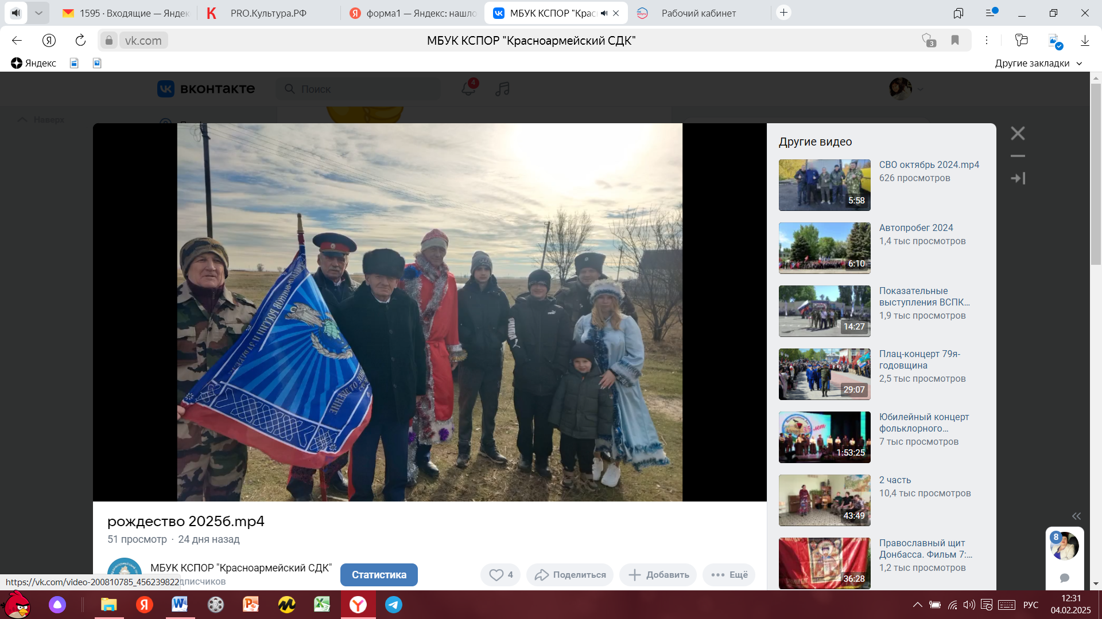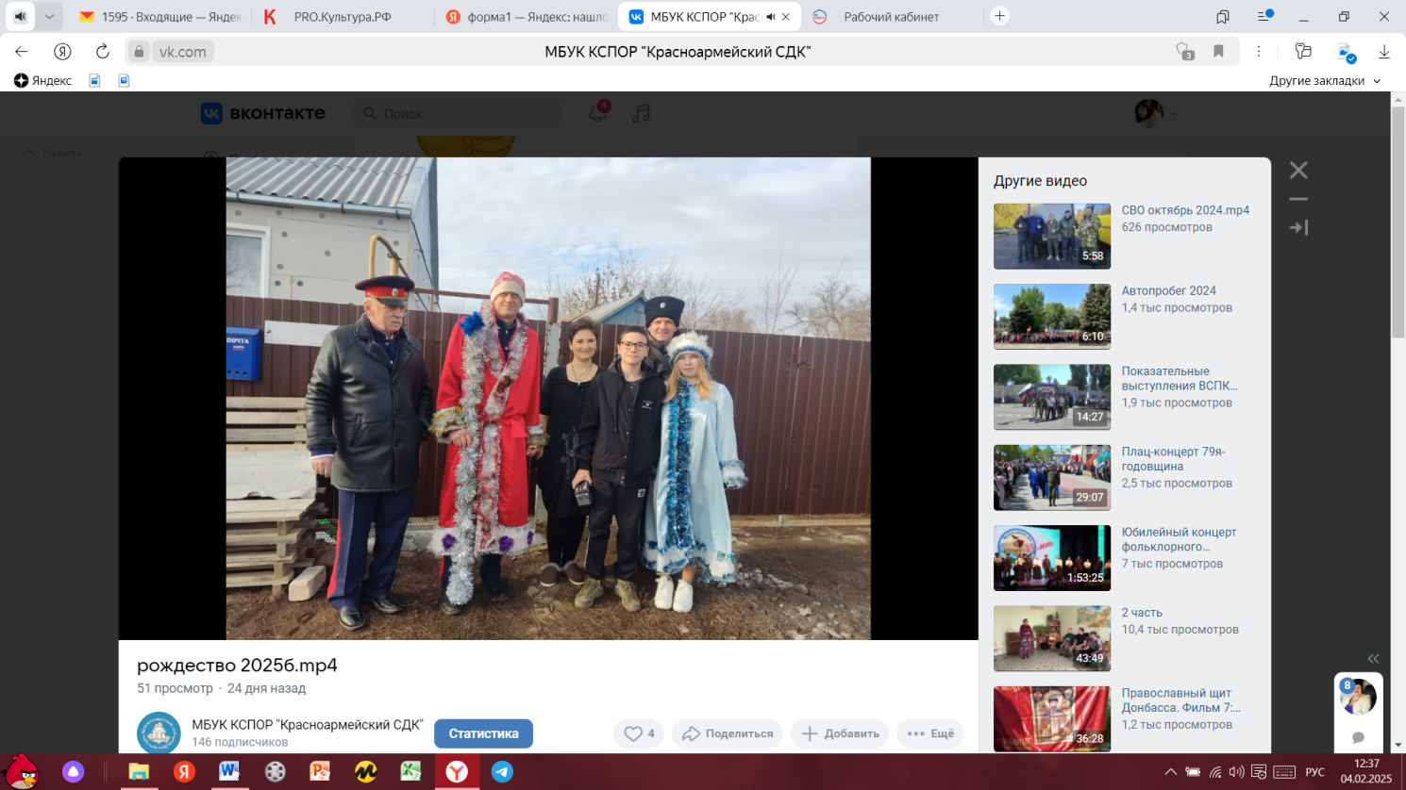

-Торжественный митинг, посвященный 82-ой годовщине со Дня освобождения Красноармейского сельского поселения от немецко-фашистских захватчиков.
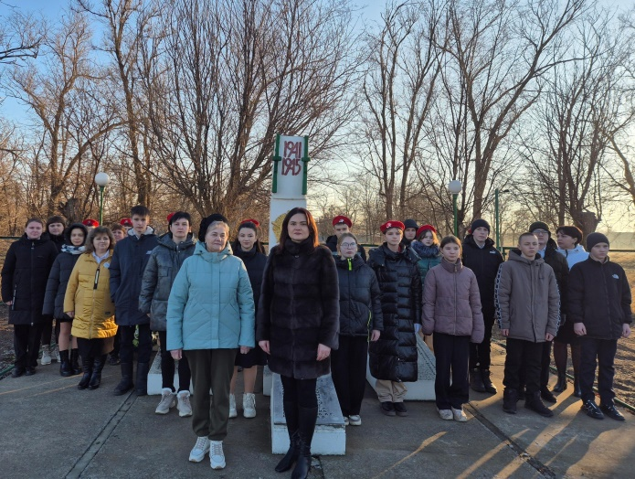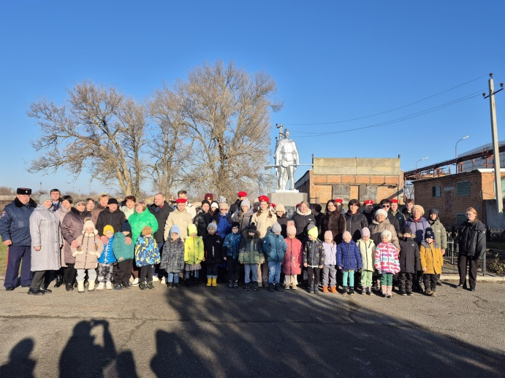

-Мероприятие «Афганская война - живая память» для воинов-афганцев
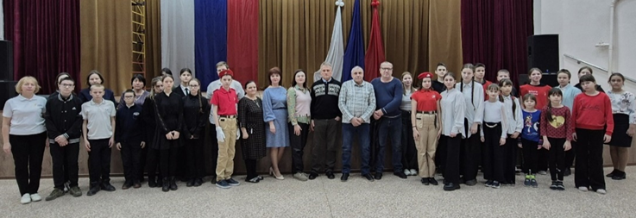

-В рамках празднования Года Героев Отечества, 80-летия Победы в Великой Отечественной Войне, ко Дню защитника Отечества - концерт «Служба ратная, служба солдатская».

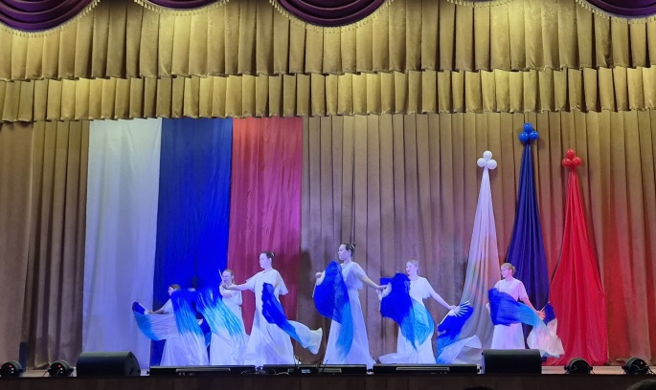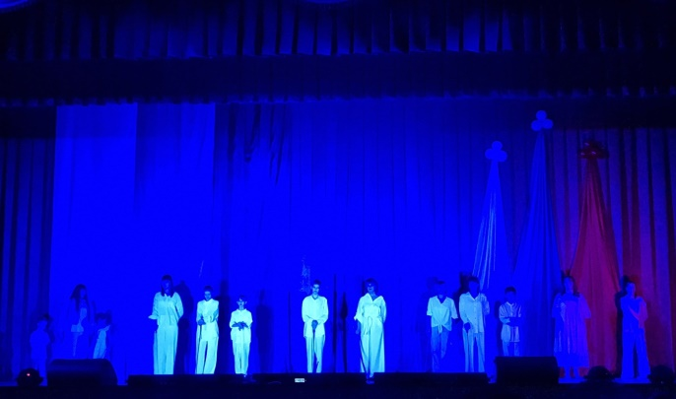

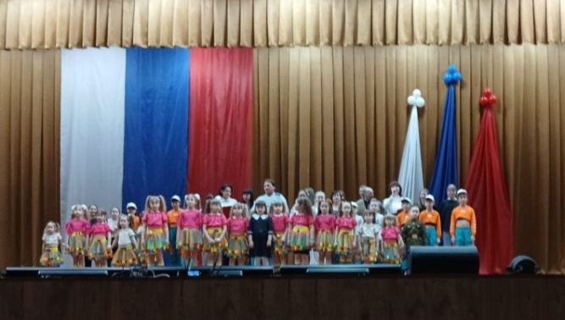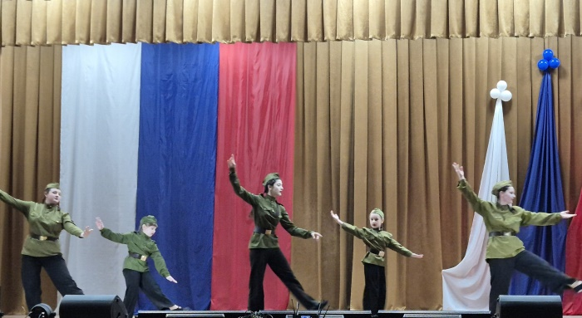

-В преддверии Дня Победы в ВОВ в Красноармейском СДК прошла литературно-музыкальная композиция «За давностью лет», посвященная 27 миллионам советских граждан, погибших в годы Великой Отечественной войны.
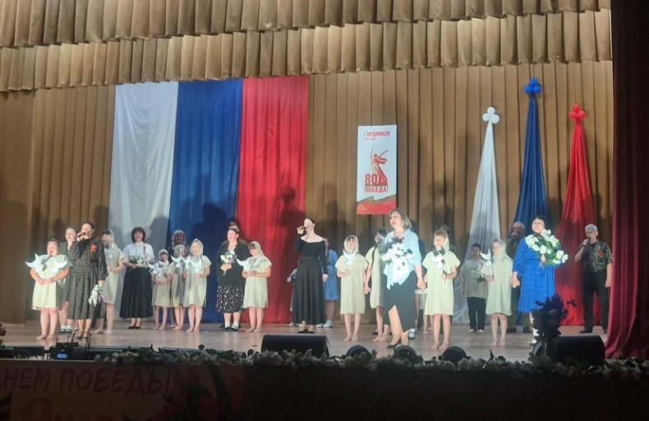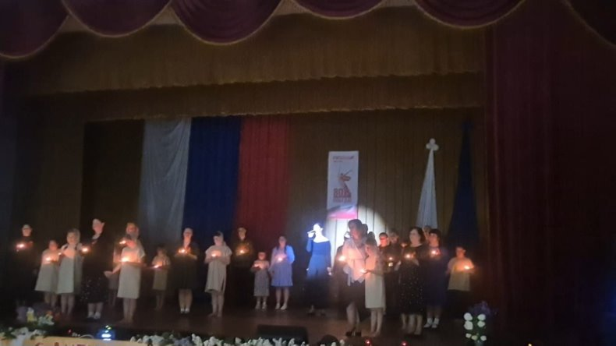

-Акция "Стена Памяти", в рамках года Защитника Отечества и 80-летия Победы ВОВ. Участники акции написали на звездах имена своих близких- участников ВОВ и прикрепили на стену памяти.
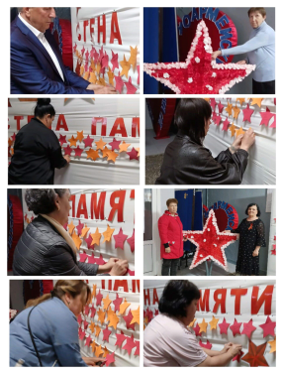

- В апреле в Красноармейском сельском поселении состоялся День древонасаждения в рамках международной акции «Сад памяти» на территории Памятника погибшим в Великую Отечественную войну в п. Красноармейский, х. Широкий, также на территории парка "Куберле".
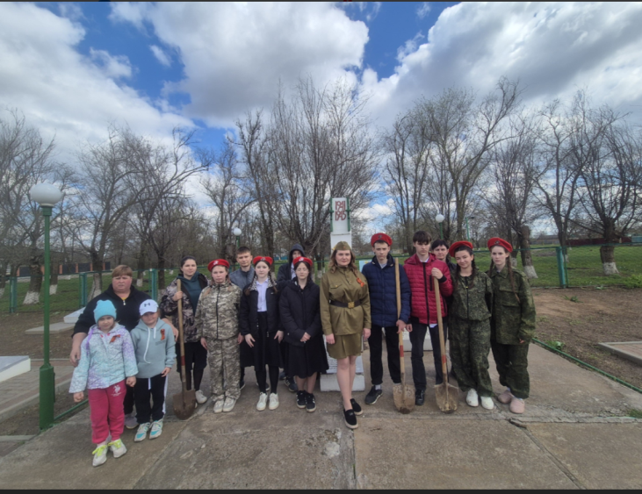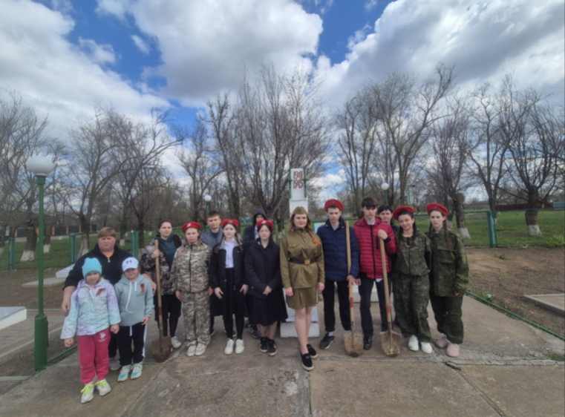

Акция «Свеча Памяти»
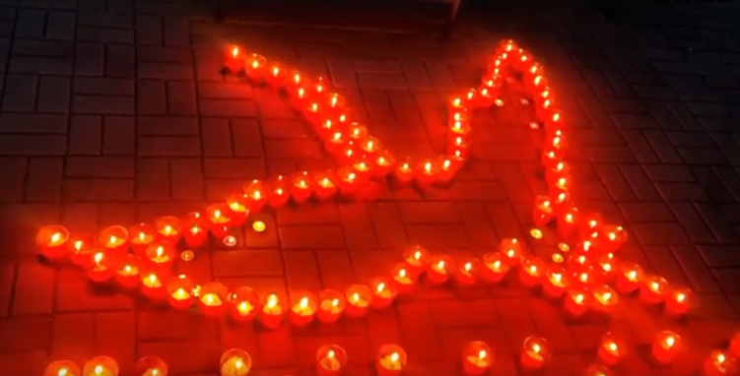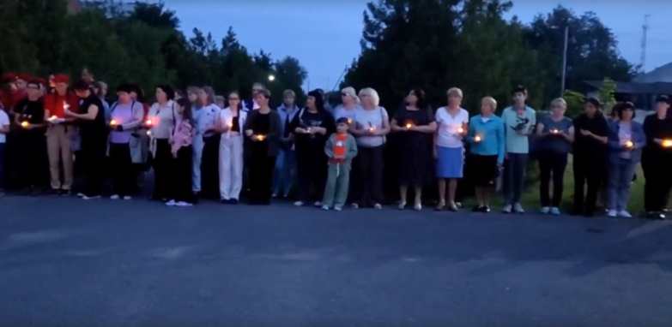

Так же на базе Красноармейского СДК продолжает работать музейная комната. В первом полугодие 2025 года было проведено 12 интерактивных экскурсий по различным темам.
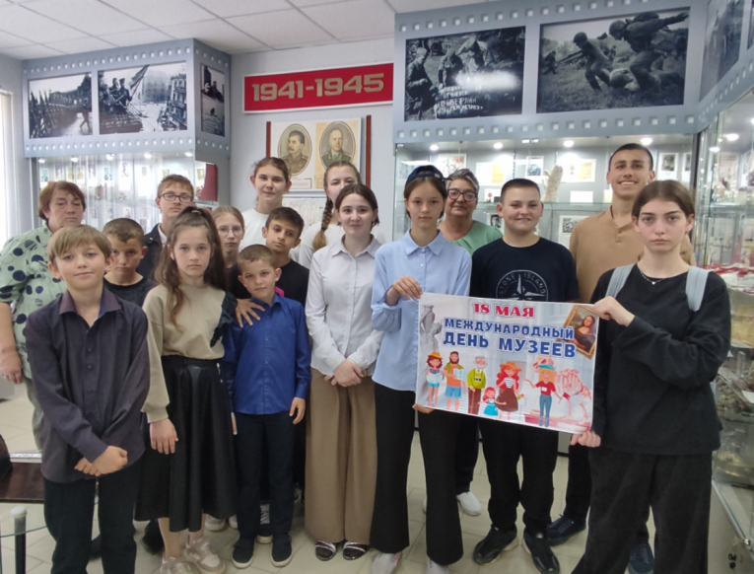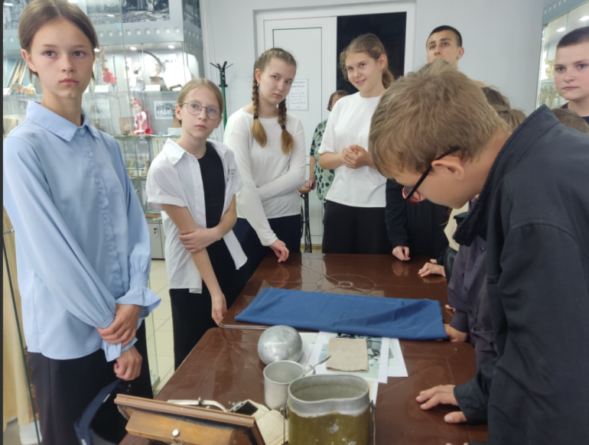

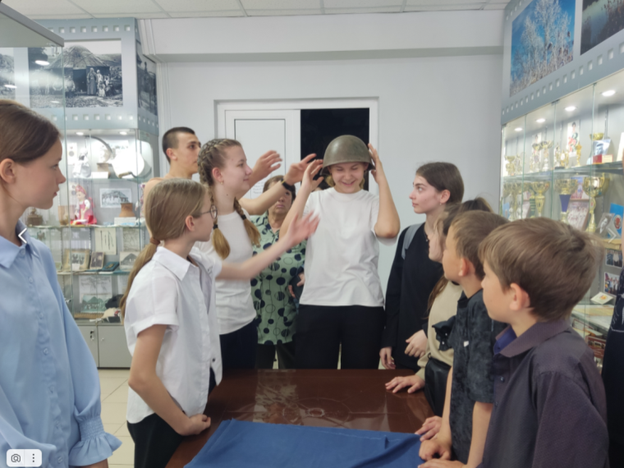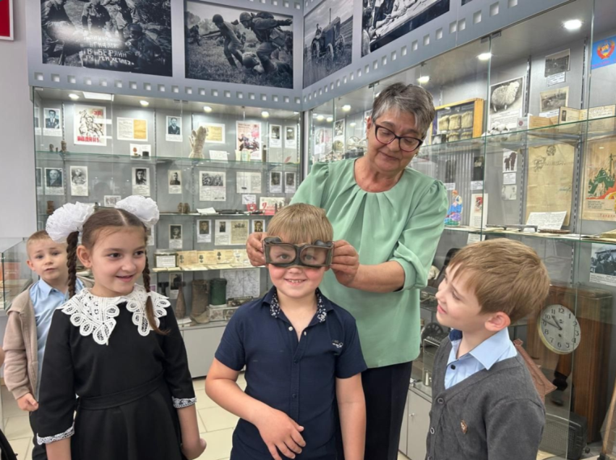

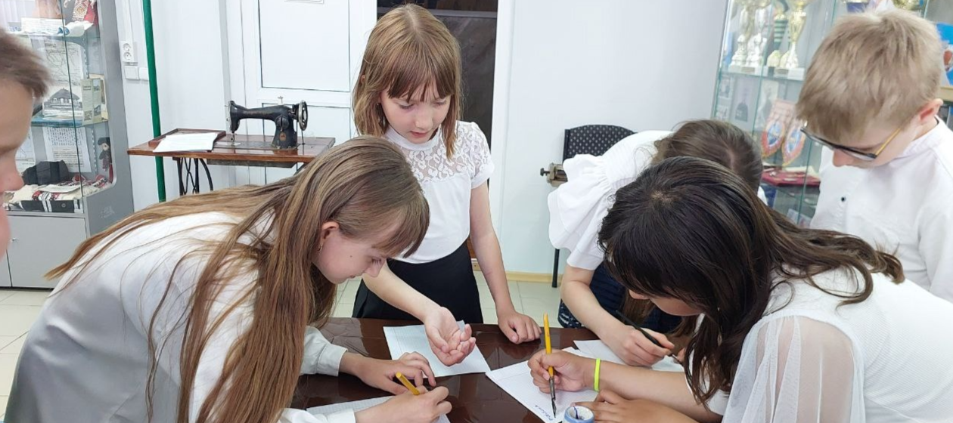

Социальная политика – 53,5 тыс. рублей (51,0 % к годовому плану)
Расходы произведены на социальную поддержку лиц из числа муниципальных служащих, имеющих право на получение государственной пенсии за выслугу лет.
Физическая культура и спорт – 10,0 тыс. руб. по плану (израсходовано 0,0 тыс. руб, 0,0 % к годовому плану)

В СДК работают 3 кружка спортивной направленности:
- Клуб «Стань сильнее», руководитель Василенко А.П.;
- группа «Эфес», руководитель Бондаренко Т.В.;
- фитнес-группа «Красавицы».

В первом полугодие 2025г. были проведены:
- 3 турнира по шашкам и шахматам;
- 3 турнира по теннису;
- 6 спортивно-развлекательных мероприятий.

На базе Красноармейского СДК функционирует клуб рукопашного боя «Ермак» Федерации Рукопашного боя Ростовской области.
За первое полугодие 2025 г. спортивный клуб «Ермак» принял участие:
- в первенстве по рукопашному бою, посвященному Дню освобождения Орловского района от немецко-фашистских захватчиков (20 января в п. Орловский).
- в Турнире в г. Новочеркасск 2025 г.,
- во Всероссийском соревновании в г. Волгодонск 2025 г.,
- в Первенстве по рукопашному бою в п. Зимовники, 2025 г.,
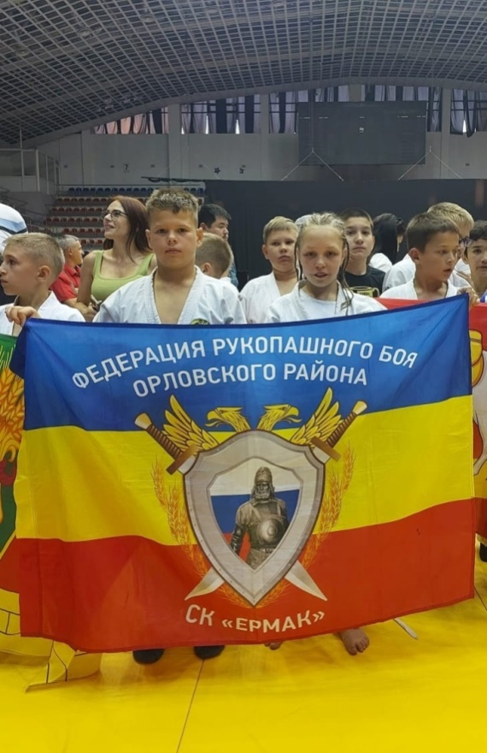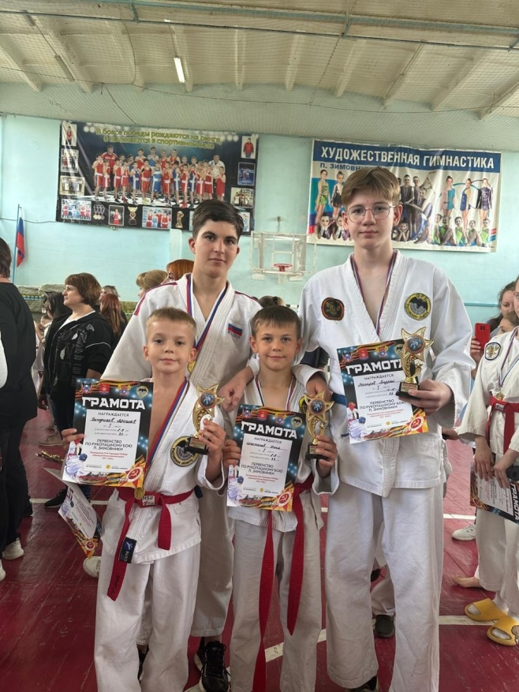

За первое полугодие 2025 года Группа по фланкировке казачьей шашкой «Эфес» участвовала во всех праздничных мероприятиях Красноармейского сельского поселения и приняла участие в Сборе казачьей молодежи Зимовниковского юрта.

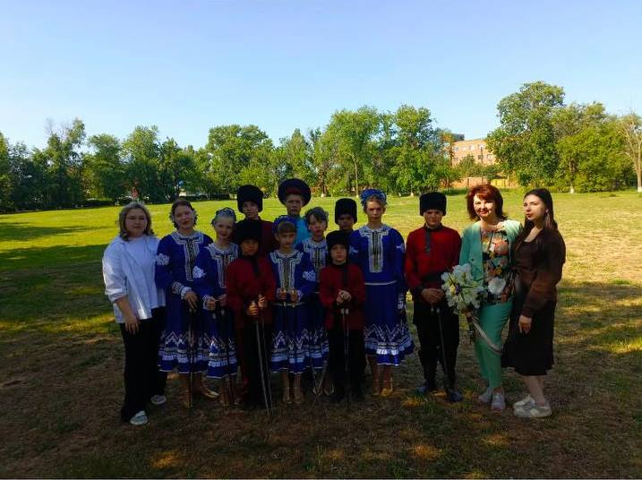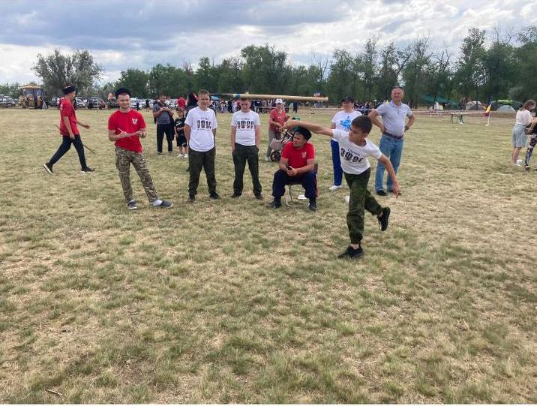

Управление муниципальным имуществом
В течение года Администрацией осуществлялась планомерная работа в сфере управления и распоряжения муниципальным имуществом.
Всего в реестре муниципального имущества значится 49 объектов недвижимого имущества и 37 объектов движимого имущества.
С 1 января первое полугодие 2025 года учет личных подсобных хозяйств осуществляется в книгах в электронной форме с использованием подсистемы «Электронная похозяйственная книга».
Для внесения актуальных данных в электронные книги необходимо предоставить в Администрацию Красноармейского сельского поселения правоустанавливающие документы на все земельные участки, жилые дома, жилые квартиры и прочие объекты недвижимости, находящиеся в собственности.
В течение первого полугодия 2025 года жителями поселения активно велась работа по сбору гуманитарной помощи участникам специальной военной операции на Украине. Хотелось бы выразить слова благодарности неравнодушным жителям и предпринимателям, которые принимают активное участие в сборе денежных средств на нужды СВО.
Также отдельное спасибо всем, кто принял участие в закладке Сада памяти в п. Красноармейский, х. Широкий, кто активно участвует в субботниках на общественных территориях и местах захоронения. Ваша помощь очень важна и нужна!
Хочется сказать большое спасибо всем жителям нашего поселения за ваше понимание, за ваши советы, которые так порой необходимы и нужны нам, спасибо за то, что вы не остаетесь равнодушными и безразличными, помогаете решать наши общие проблемы, вносите свои предложения и коррективы.
Спасибо за внимание! Доклад окончен.

